Новый подход к синтезу ациклических лигандов с комбинированными хелатирующими группами
Меньшиков М.А., Щукина А.А., Зубенко А.Д.
Аспирант, 1 год обучения
Институт элементоорганических соединений имени А.Н. Несмеянова Российской академии наук, Москва, Россия
E-mail: mmenshikov22@gmail.com
В настоящее время ядерная медицина предоставляет одни из наиболее высокотехнологичных методов диагностики и терапии различных заболеваний. Основа ядерной медицины – это радиофармацевтические препараты, которые содержат в готовой для применения форме один или несколько радионуклидов. Ациклические и макроциклические хелатирующие агенты используются как компоненты радиофармпрепаратов для прочного связывания ионов радиометаллов. Для повышения устойчивости комплексов в структуру хелатора вводят «жесткие» фрагменты, а также различные по природе хелатирующие группы. Ациклические лиганды быстрее связывают катионы металлов, а комплексы макроциклических хелаторов являются более кинетически инертными в биологических средах.
Ранее [1] был предложен новый метод синтеза ациклических полиаминных лигандов с комбинацией пиридиновых и ацетатных заместителей. Целью данной работы стала разработка подхода, позволяющего расширить круг вводимых хелатирующих групп. Была получена серия полиаминных лигандов с комбинацией ацетатных, пиколинатных, пиридиноновых, 8-гидроксихинолиновых заместителей (рис. 1).
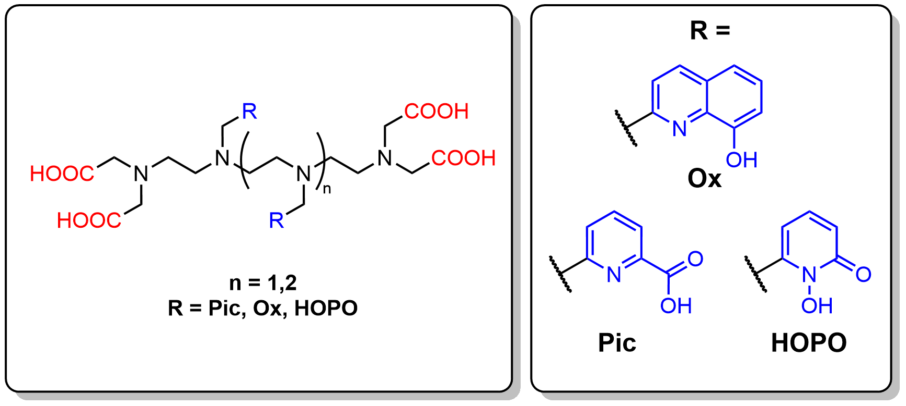
Рис. 1. Структуры полученных соединений
Структуры всех полученных соединений подтверждены совокупностью методов ¹Н и ¹³С ЯМР-спектроскопии, масс-спектрометрии и элементного анализа.
Работа выполнена при финансовой поддержке гранта РНФ № 23-13-00424.

Литература
1. Shchukina A.A., Zubenko A.D., Fedorova O.A. A novel method for the synthesis of acyclic ligands with combined chelating groups // Tetrahedron. 2024. Vol. 150. 133773.

